Budapesti Módszertani Szociális Központ és Intézményei
Fehér-köz Nappali Melegedő
2005. évi szakmai beszámoló

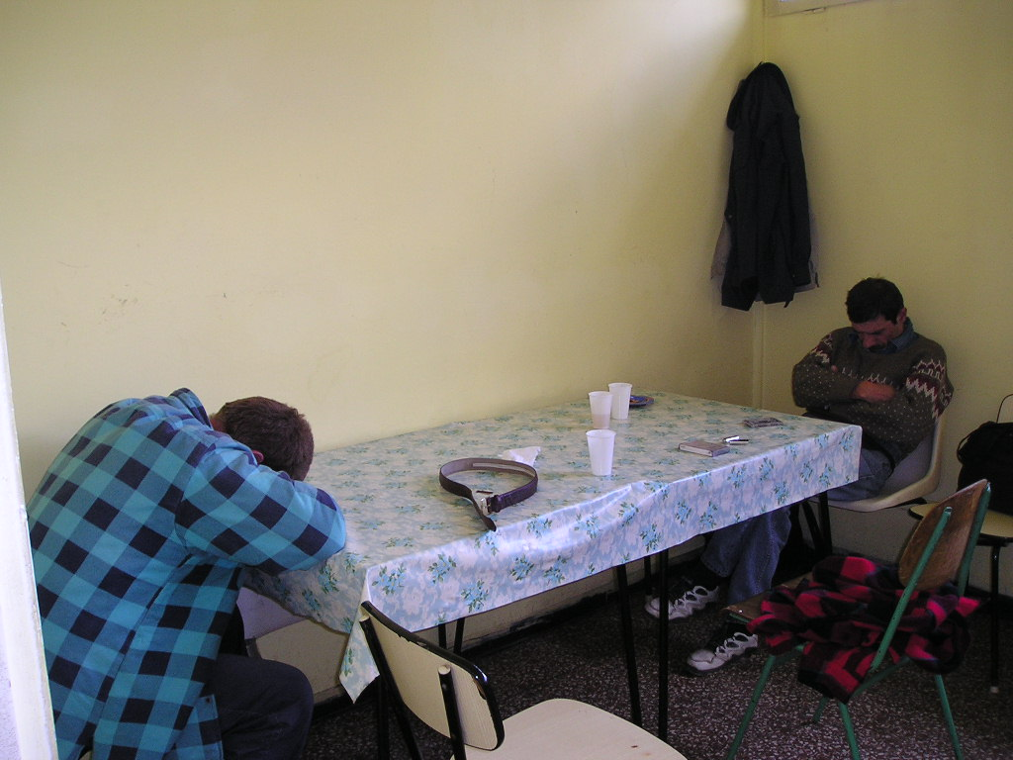Az intézmény szolgáltatásai, célja, működési rendje
Az I/2000 (I. 7.) SZCSM rendelet értelmében a nappali melegedő lehetőséget biztosít a hajléktalan személyek részére

- a közösségi együttlétre,
- a pihenésre,
- a személyi tisztálkodásra,
- a személyes ruházat tisztítására,
- az étel melegítésére, tálalására, elfogyasztására,
A fent részletezett rendelet szerint felsoroltak, nappali melegedőnknek (továbbiakban Melegedő, vagy Faház) kötelező szolgáltatásai.
A BMSZKI Fehér-köz Nappali Melegedője szolgáltatásai körében elsősorban, a rendeletben felsorolt alapvető szükségletek kielégítését biztosítja. Melegedőnk egyik sajátossága az egyszeri hideg élelem biztosítása, melyet annak az ügyfélnek is igyekszünk biztosítani, aki 17 óra előtt 5 perccel érkezik. Célja: a már említetteken túl, hogy a betérő hajléktalanok, rászorulók zavartalanul vehessék igénybe szolgáltatásait, valamint a biztonságos, elfogadó környezet megteremtésén túl, a melegedőt igénybe vevőkre jellemző aktuális helyzetből kifelé mutató alternatívák jelzése az ügyfelek felé, s az ahhoz való eljutás segítése.
A Melegedő hétfőn 9-15 óráig, keddtől péntekig, 9-17 óráig tart nyitva. Téli krízis időszakban hétvégén és ünnepnapokon 9-15 óráig biztosítja ellátásait.
A Melegedőt 7 napnál nem régebbi ÁNTSZ igazolással, és fél évnél nem régebbi tüdőszűrő igazolással veheti igénybe bárki, aki önellátásra képes, 18. életévét betöltötte és uniós állampolgár, vagy letelepedési engedélye van. A betérők egyszeri hideg élelmet és néhány pohár teát kapnak. Bent létük alatt - mely 9-15/17 óráig korlátlan lehet - fürödhetnek, moshatnak, avagy mosathatnak, tévézhetnek és pihenhetnek is, az adott körülmények között. A pihenéshez takarót tudunk biztosítani.

- A célcsoportról
A Faház szolgáltatásainak célcsoportja a rendelet szerint is megfogalmazott hajléktalan ember, aki alapvető életszükségleteit nem tudja/akarja máshol kielégíteni.
2005-ben a nappali melegedőt összesen 52.100 alkalommal vették igénybe 47. 511-szer férfiak, és 4584 esetben nők.
A havi eloszlás a következő ábrán jól megfigyelhető:

A téli időszak még mindig nagyon sok ügyfelet kényszerít az intézménybe - bár az utóbbi év nyári hónapjaiban sem csökkent 120 fő alá a napi betérők száma. A téli időszakok magas létszámát a hétvégi és ünnepnapok nyitvatartása adja, sajnos a városban még mindig nincs 2-3-nál több hétvégén is nyitvatartó nappali ellátás.

Év közben felmerült bennünk: vajon ekkora ügyfélforgalomnál, ténylegesen hány fő veszi igénybe a melegedőt? Szeptemberben elkezdtük számítógépen rögzíteni, a hozzánk betérők nevét, és születési számát. Két hónapos tapasztalatok után, használhatóvá vált a táblázat formája és az év utolsó hónapjaiban már nyomon követhettük, személy szerint mennyien használják a Fehér-köz Nappali Melegedőt:
- A novemberi 4165 fős ügyfél forgalmat 640 fő adta, eltérő gyakoriságú bejövetelekkel, 595 fő férfi, 45 fő nő. (A téli nyitva tartás 19-én kezdődött, így 26 napot voltunk nyitva.). A legtöbbször betérők (4 fő) 25-ször jöttek be.
- Decemberben 5866 fő volt az ügyfélforgás, ez 720 fő igénybevételét jelentette: 663 férfi, 57 nő. 31 napot voltunk nyitva, a leggyakrabban, ill. rendszeresen betérők, (4 fő) 31-szer voltak bent. A 720 személy átlag életkora 46 év, legidősebb ügyfelünk 1931-ben született.

Úgy érezzük ügyfeleink száma, évről-évre nő, ezért összevetettük néhány év ügyfélforgalmát.
A 2002-es, 2003-as, 2004-es és 2005-ös év igénybevételének statisztikája
Ez a növekedés elgondolkodtató számunkra, vajon jó-e olyan széles körű szolgáltatást nyújtani hajléktalan ügyfeleinknek, hogy egyre többen jöjjenek hozzánk, vajon növekszik-e a hajléktalanok száma. Ezt a gondolkodást szeretnénk tovább folytatni, komolyabban, mélyebben körül járni, szakmai oldalról megközelíteni a helyzet kezelését, megoldását.

Minden hónap első hetében a „hol töltötte az előző éjszakát” – kérdést tesszük föl bejövő ügyfeleinknek. A cél, hogy képet kapjunk, milyen körből, szálló típusokról jönnek az emberek. Október 3-tól 7-ig 640 főtől kérdeztünk:

- 19 fő BMSZKI átmeneti szállón lakik,
- 238 fő él BMSZKI éjjeli menedékhelyen,
- egyéb intézmény átmenetijén lakik 20 fő,
- Éjjeli Menedékhelyen 154 fő,
- albérletben, szállodában töltötte az estét 6 fő,
- saját lakásban 4 fő,
- 3 fő dolgozott,
- 125 fő közterületről jött,
- 52 fő válaszolta, hogy barátnál, ismerősnél aludt,
- 2 fő vonatozott,
- 17 fő töltötte önkényesen elfoglalt romos épületben, nyaralóban, lakókocsiban (1 fő) töltötte az éjszakát.

- A nyújtott szolgáltatásokról
A nyújtott szolgáltatások közé az étkezés, fürdés, és a mosatás tartozik. Átlagosan a napi 200 fő 10-15 %-a többször jön be, de csak egyszer étkezhet. Ezek az emberek reggelizni térnek be, vagy délután a munka után jönnek be, még az éjjeli menedékhelyek nyitása előtt. Van, aki a Melegedőt használja kiindulási pontként, és innen jár el intézni ügyeit, vagy délben átmegy a Vöröskereszt Népkonyhájára ebédelni.

Mosás, mosatás
A melegedőben az ügyfeleknek lehetőségük van arra, hogy a ruháikat saját maguk kimossák. Ehhez egy keverőtárcsás mosógép és egy centrifuga áll a rendelkezésükre. A mosáshoz mosószert és öblítőt adunk. Ezekben az esetekben a kimosott ruhát a szárítógépben megszárítjuk.
A szociális asszisztens kolléganők segítségével mosást is vállalunk. Ilyenkor a leadott ruhákat aznap vagy másnap tisztán kapják vissza az ügyfelek. A mosás automata mosógépben és szárítógépben történik. A hétvégén a nagy bejövő létszám miatt nem tudunk mosást vállalni. A mosási lehetőséget napi 15-20 ember veszi igénybe. Ez az igénynövekedés úgy meghaladta kapacitásunkat, hogy be kellett vezetnünk: egy ügyfél, egy héten egy adag ruhát mosathat. Ez a változás gondot nem jelentett.
Ruhapótlás
A mosási lehetőség mellett a ruhapótlást is sok ügyfél veszi igénybe. Folyamatosan gyűjtünk ruhaadományokat, amelyek nagy segítséget jelentenek a hozzánk betérőknek. Emellett minden hónapban, 2-3 napon át lehetett turkálni/válogatni a hozzánk betérőknek a felhalmozott, közkincsé tett, ruhakészletből. A szolgáltatást igénybevevők száma változó, függ attól, hogy mikor tudunk ruhát szerezni és függ az időjárás-változástól. Tapasztalataink szerint vannak olyan hajléktalan ügyfeleink, akik mosás helyett a szemétbe dobják ruháikat.
- A szolgáltatást nyújtókról
2005-ben 3 fő szociális munkás és februártól 3 fő szociális asszisztens biztosította a nappali melegedő működését. Augusztustól 2 főre csökkent a szociális munkások száma, majd novembertől ismét megemelkedett 1 fővel. Két szociális asszisztens munkatárs szakirányú képzésen vett részt, ez állandó kiesést jelent a munkából, helyettük is a többi kollégának kellett helyt állni. Ez a kevés munkatársi létszám, és a folyamatosan növekvő ügyfélforgalom, évvégére a kollégák elfáradásához vezetet. 2006-ban szeretnénk ezen változtatni.

- Az előző évi szakmai munkáról
A szakmai munka megalapozása a rendszeres heti teameken történik, valamint a referensi csoportokon való részvétellel egészül ki.
A szakmai munkát a beosztás, az eseménynapló - amelybe minden működéssel, ügyfelekkel kapcsolatos információ, üzenet beírásra kerül – az üzenőfüzet és a team napló dokumentálják. A Melegedőbe érkező levelek, s azok nyomon követése egy postakönyvben történik.
A melegedő, szolgáltatásainak keretéhez igazodva, leginkább információnyújtással tudja segíteni a hivatalos ügyek intézését.
A személyes problémák megoldásának segítése folyamatos feladatunk: ennek formája egyéni beszélgetés a választott/aktuális segítővel, de nem egyéni esetkezelés. Ez tulajdonképpen az információnyújtás során kialakult kapcsolat folytatása a kliens igénye szerint; esetlegesen krízisintervenció, hiszen a hajléktalan lét és/vagy a vele járó szenvedélybetegség adta lelkiállapot igényli a figyelmet. A nappali melegedőben ez túlzott hangsúlyt nem kap, mert a szolgáltatás alapvető célja nem ez. Mégis az egyéni beszélgetés jó alkalom arra, hogy kiszűrjük és megtámogassuk a továbblépésre motivált és képes embereket.

- Az alapellátáson túli szolgáltatások
A rendelet által megfogalmazott feladatok az elemi szükségletek kielégítésének fontossága miatt, elengedhetetlenek. A hajléktalanságot szakmai aspektusból nézve viszont megtartó, konzerváló hatásúak. Ezért úgy gondoljuk fontos, hogy a melegedő munkájában olyan célt és feladatokat fogalmazzunk meg, s hozzunk létre, melyek kilépési lépcsőként is szolgálhatnak az arra motivált embereknek.
A Fehér-köz Nappali Melegedő 2005-ös munkája leginkább a szolgáltatások biztosításáról szólt, a nagy számú forgalom és a stáb kis létszáma miatt nagyobb minőségi, szakmai fejlődésről nem beszélhetünk:
- Munkaügyi ügyfélszolgálat
A munkaügyi ügyfélszolgálat 2004. februárjától napi rendszerességgel, 9 és 12 óra között nyújtott segítséget azoknak az embereknek, akik munkahelyet szeretnének találni. Egy-egy ügyfél hetente két telefont bonyolíthat le. 2005-ben ezt olybá fejlesztettük pályázati finanszírozásból, hogy a rendszeres munkakereső ügyfeleink négyszer telefonálhattak. Az ügyfelek egy része a saját maguk által felkutatott munkalehetőségek ügyében telefonált, mások az Expressz újságban meghirdetett munkák után érdeklőnek. Friss Expressz újság mindennap található a melegedőben. Az újságot az ügyfelek kikölcsönözhetik, ez néhány oldaltépést kivéve zavartalanul történt.
2005-ben az újságot 350 munkába állásra motivált ügyfél kölcsönözte ki: 315 férfi és 35 nő. Emellett lehetőségvolt, az aktuális „Bejelentett üres álláshelyek listájá”-nak az átnézésére is.
2005-ben 650 fő telefonált, 636 férfi és 14 nő. Összesen 1121 telefonszámot hívtak. Jelenleg az ügyfélszolgálatot igénybe vevők regisztrálása nem nyújt lehetőséget széleskörű statisztikai adatok vizsgálatára. Így nem tudjuk pontosan például, hogy az álláskeresések mekkora része volt sikeres. A nyomon követés megfelelő formáján, fejlesztésén dolgozunk.

- Kézműves csoport
Az első kézműves foglalkozás a melegedőben három éve indult. A csoporton főleg rajzokat és festett képeket, valamint apróbb emléktárgyakat készíthettek az ügyesebb kezű érdeklődők.
2004 tavaszától a csoport rendszeresen működött csütörtökönként, majd egy nyári szünet után októbertől indult újra kéthetente szerdánként felváltva a filmvetítéssel. Az érdeklődés nem túl nagy, de a csoport szoba szűkössége miatt, általában egyszerre csupán 4-5 fő tud részt venni a foglalkozásokon. A csoport általában a fiatalabbakat vonzza, leginkább a „szipus” fiatal fiúk járnak, jártak.

Ők nagyon kreatívak és lelkesek, bár néha idegenkednek egy szalvéta-technikától, de a madáretető készítés már mindenkinek kedvesebb volt. Az alkotások készítésébe általában a kollégák is bekapcsolódnak. Mindig kialakul egy kötetlen beszélgetés, amely segítheti az ügyfelek és problémáik mélyebb megismerését.
A film klub a videónk eltűnésével megszűnt, de a kézműves foglalkozás folytatódott.

  - Számítógépes csoport
A csoport egyéni képzésekké változott, aki igényli azzal a kollégák külön foglalkoznak: levelet, önéletrajzot írni tanulnak. Ezen túl lehetőséget teremtettünk arra, hogy egy héten 3-szor, 12-15 óráig játékra használják ügyfeleink a gépeket.

  - Könyvtár
A melegedő belső könyvtára könyvadományok útján folyamatosan bővül. Ügyfeleink szorgalmasan járulnak hozzá egy-egy szatyor könyvvel az olvasmányok bővüléséhez. A könyveink többsége krimi vagy más szórakoztató irodalom. A könyvek kikölcsönözhetők, 1-2 hétre elvihetők. Erről egy listát vezetünk. 2005-ben 1643 alkalommal történt könyvkölcsönzés. A könyvtár „profiljának” bővítéseként, pályázati forrásból, egy napilapot járatunk, melynek az eldöntéséhez a faliújságon tartottunk közvélemény kutatást. A többség a Blikk mellett döntött. Valamint rendszeresen kapunk adományba rejtvény újságot, ezeket fénymásolón sokszorosítjuk így nyújtva lehetőséget a rejtvényfejtésre mindenkinek.

  - Mozgó háziorvosi rendelő
Hétfő délutánonként, a BMSZKI mozgó háziorvosi rendelő orvosa rendel a melegedőben. A rendeléseken átlagosan 5-7 fő jelentkezett panaszaival a doktornőnél. Védőoltási programban jelentős ügyfélszámmal, szervezetten vettünk részt.

Egyéni beszélgetések
Az ügyfelekkel történő egyéni beszélgetésekről eseménynaplót vezetünk, amelyben minden beszélgetést rögzítünk. A beszélgetések egy része egyszeri, egy adott probléma megoldására irányuló beszélgetés, amit nem mindig követ további közös munka. Vagy azért, mert az ügyfél nem tér vissza a melegedőbe, vagy azért, mert az éppen aktuális problémáján túl másban nem igényel segítséget. Az egyéni beszélgetések másik része folyamatos kapcsolattartást, folyamatos közös munkát takar.
2005-ben 38 fő részére adtunk felvételi javaslatot átmeneti szállós elhelyezésre 9 ügyfél jött vissza pozitív eredménnyel, 7 esetben nem sikerült, a többiekről nincs információnk. Ügyfeleink 60 %-a éjjeli menedékhelyet használó, tapasztalataink szerint kis részük tervezi és képzeli el jövőjét átmeneti szállón. Előnyben részesítik a „bónos” rendszert, a munkás szállókat és az olcsó albérleteket, de tapasztaltuk már azt is, ha elegük van, könnyedén mennek vissza családjukhoz, teszik rendbe hirtelen, és könnyedén mindaddig feloldhatatlannak vélt konfliktusaikat.

- A problémákról
Működési probléma a ház elektromos vezetékeinek sűrű meghibásodása volt, amit egy elektromos hálózatcserével sikerült kezelni. A faház állapota, mint olyan azonban egyre rosszabb, a rendszeres nagy számú használat meggyorsította a faszerkezet öregedését, a vizesblokkot adó konténer állapotáról nem is beszélve. Szükség lenne egy új épületre.
A már jelzett munkatárshiányt is az év problémái közé sorolnánk.
Az EQUEL projekt sok jelenléttel, részvétellel járt, mely a már említett létszám hiány miatt, inkább terhet jelentett számunkra, mint segítséget.

- Az intézmény kapcsolatrendszeréről
A Melegedőben dolgozó szociális csoport tagjainak tájékozottsága a fővárosban működő hajléktalan ellátó és egyéb intézményekről, s azok működéséről, alappillére a szakmai működésnek.
Hasznos, a hatékony szociális munka szempontjából kapcsolatrendszer kialakítása az ügyfélszolgálati irodákkal (Kürt u., Mádi u.) hogy a költségmentességet igénylő iratok beszerzése biztosítható legyen. Ez 2005-ben is egy működő kapcsolat volt.
Az adományainkat rendszeresen és alkalmanként kapjuk különböző szervezetektől, alapítványoktól. Év elején ismét a kerületi újságtól adományban egy hirdetés megjelenését kértük, mivel nagy hiányában voltunk az elegendő ruhaadománynak. Vannak magánszemélyek, akik szívesen besegítenek. Önkéntes adományokat hoznak: könyveket, ruhákat.
Rendszeres ruhaadományt kaptunk a Magyar Máltai Szeretet Szolgálattól, amikor szükségünk volt téli, tavaszi vagy éppen őszi ruhára. A Lepra Missziótól is rendszeresen kaptunk takarókat (40 - 50 darabos kiszerelésben). Jó kapcsolatokat ápolunk a Magyar Vöröskereszttel is, akik ruhával és cipővel segítik ügyfeleinket.

- 2006. évi célok
Szeretnénk a stábot állandó munkatársakkal növelni, a kollégák lelkiállapotára és fizikai fáradtságára, teherbírására több figyelmet fordítani. Továbbá szakmai fejlődési lehetőséget adni számukra – ennek formáját kigondolni és megvalósítani.
Szeretnénk a 720 fő betérőből megállapítani mennyi ember az, aki egész napját a melegedőben tölti. Programokat, személyes jelenlétet szervezni a betérőknek, hogy meglássuk, mennyire mozdíthatóak még állapotukból, helyzetükből.
Pályázatokat, programokat szeretnénk indítani a munkába álló ügyfeleinknek, és a túlzott feszültséggel küzdőknek.

2005. 02. 08. Készítették:
Kvasnika Ágnes
Oláh Dóra
Kubik Lajosné
Szegezdi Gabriella
Pesti Petra,
Nagy Erika
Borsi Ibolya

